
Afwezigheidsattest
1F3C8D-000160-01-080509_PERS 16
Vlaams Ministerie van Onderwijs en Vorming

Waarvoor dient dit formulier?

Dit attest vermeldt de gegevens van de afwezigheid van het personeelslid wegens ziekte, zoals bepaald in het besluit van de Vlaamse Regering van 8 december 1993 betreffende de controle op de afwezigheid wegens ziekte.

Wie vult dit formulier in?

Het personeelslid en de behandelende geneesheer vullen dit formulier in.

Aan wie bezorgt u dit formulier?

Het personeelslid bezorgt dit formulier aan zijn school of instelling.

In te vullen door het personeelslid

1 Vul uw persoonlijke gegevens in. voor- en achternaam
straat en nummer
postnummer en gemeente
stamboeknummer
2 Verblijft u tijdens uw ziekte op een andere plaats? ja. Vul de onderstaande gegevens in.
straat en nummer
postnummer en gemeente
van
van | dag |  |  | maand |  |  | jaar
tot en met
tot en met | dag |  |  | maand |  |  | jaar
nee
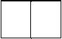
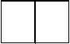
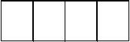

In te vullen door de behandelende geneesheer

3 Mag het personeelslid de woning verlaten?

ja | nee

4 Vul de onderstaande verklaring in.

Ik bevestig dat ik het personeelslid heb onderzocht en dat het werkonbekwaam is.
 |  | van |  |  | dag |  |  |  |  |  | maand |  |  |  |  |  |  |  | jaar
 | tot en met
 |  |  |  |  | dag |  |  |  |  |  | maand |  |  |  |  |  |  |  | jaar
 |  |  |  | Druk in het vak hiernaast uw stempel af.
datum
datum | dag |  |  |  | maand |  |  |  |  |  | jaar
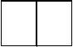
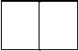
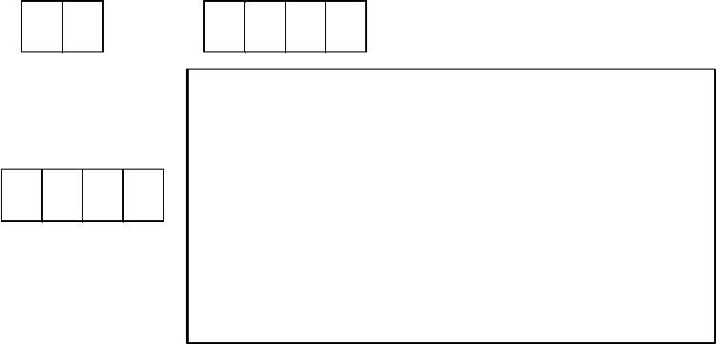
handtekening

